USB K L адаптер для чиптюнинга двигателя


Каждый автолюбитель хочет от своего автомобиля максимальной отдачи, а именно максимальной мощности двигателя, хорошей динамики разгона, высокой надежности работы всех систем и блоков, и, конечно же, экономной работы. Не секрет, что все самые важные системы автомобиля подключены к электронному блоку управления (ЭБУ) автомобиля. К ЭБУ подключаются и система управления двигателем, и подушки безопасности, и стеклоподъемники, и система «Климат контроль», и огромное количество всевозможных датчиков. Как же они взаимодействуют друг с другом? Дело в том, что все электронные блоки подключены к шине с протоколом ISO 9141, который предполагает обмен данными по однопроводным K и L линиям.
Для того чтобы провести диагностику работы всех электронных блоков и настроить режимы их работы можно пойти двумя путями: использовать специализированный тестер или адаптер K L линий и компьютер со специализированным программным обеспечением. На сленге настройка параметров работы электронных блоков получила название чиптюнинг.
Конечно, можно использовать специализированный тестер, но, к сожалению, универсальных тестеров не бывает, да и предназначен он только для диагностирования, но ни как не для чиптюнинга. Зато связка адаптер K L линий + компьютер позволяет не только производить диагностику, но и максимально упростить чиптюнинг. Следует отметить, что диагностика и собственно чиптюнинг автомобильной электроники выполняется непосредственно с компьютера.
Для чего нужен чиптюнинг? Дело в том, что заводские программы «прошивки» электронных блоков не всегда идеально подходят владельцам автомобилей. Вы можете себе представить, что Вы купили в магазине брюки, которые Вам подошли сразу без «подгонки», это маловероятно. Вот точно также и программы «прошивки» электронных блоков Вашего автомобиля. Плюс производитель автомобиля, разрабатывает программы «прошивки», учитывая множество, зачастую противоречивых параметров, таких как мощность, экономичность, надежность работы и токсичность выхлопа, ресурс двигателя. Поэтому производитель выбирает компромиссный вариант, при котором все параметры имеют номинальные значения. Конечно, и у владельца автомобиля требования зачастую тоже носят противоречивый характер. Логично предположить, что нельзя бесконечно улучшать какие-то параметры и не жертвовать другими. Это реалии чиптюнига. Сразу хотелось бы предостеречь начинающих, что чиптюнинг занятие серьезное и требует специфических знаний.
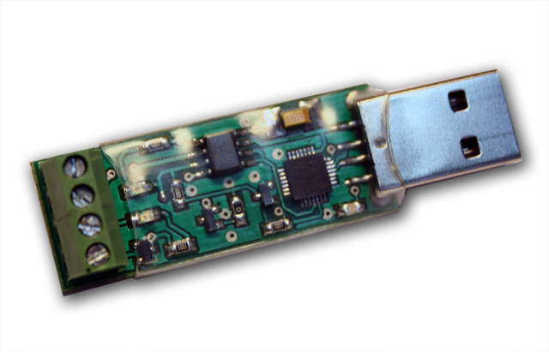
Итак, Вы хотите заняться чиптюнингом. Для этого Вам понадобится адаптер K L линий и компьютер, а еще лучше ноутбук и специализированное программное обеспечение. Ноутбук мобильнее и удобнее чем стационарная рабочая станция. Но тут возникает один неприятный момент, дело в том, что подавляющее большинство адаптеров K L линий подключаются через СОМ-порт, а в Вашем ноутбуке его нет. Хороший Выход из положения - универсальный адаптер K L линий «USB K,L-line Adapter» от компании Smart Logic. Этот адаптер работает практически со всеми известными диагностическими программами. Адаптер подключается к компьютеру через USB, что очень удобно. Адаптер K L линий имеет световую индикацию наличия напряжений питания и передачи данных по K и L линиям. Имеется встроенная защита от переполюсовки напряжения бортовой сети автомобиля 12В. Еще одним достоинством является то, что питание адаптера осуществляется от USB. Все элементы надежно защищены изоляцией от механических повреждений и электрических замыканий.
Адаптер изготовлен с использованием специализированных микросхем и обеспечивает высокую надежность работы и гарантированную
связь с электронным блоком автомобиля. Адаптер предназначен для использования со специализированным программным обеспечением под управлением операционных систем Windows XP, Windows Vista, Windows 7 и определяется в системе и как USB устройство
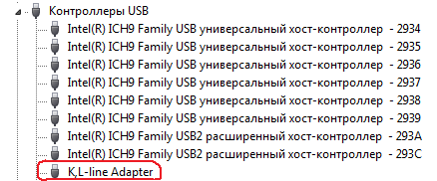

и как виртуальный СОМ-порт.
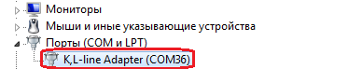

Некоторые диагностические программы работают только с первым СОМ-портом, для того чтобы изменить настройки адаптера следует запустить «Диспетчере устройств» в подразделе «Порты LPT и COM» изменить параметры устройства. Теперь адаптер готов к работе.
В настоящее время в Интернете абсолютно несложно найти программы для диагностики и чиптюнинга. Поискать свободно распространяемые программы Вы можете здесь:
http://www.sendspace.com/file/vwy07g
http://chiptuner.ru
http://www.almisoft.ru/freeware.htm
Таким образом, адаптер K L линий «USB K,L-line Adapter» производства компании Smart Logic станет Вашим незаменимым помощником в вопросах диагностики и чиптюнинга, и не важно автолюбитель Вы или профессиональный автоэлектрик Вы все равно сможете настроить своего «любимца» по своему усмотрению. Удачи Вам.

С уважением коллектив
Smart Logic

